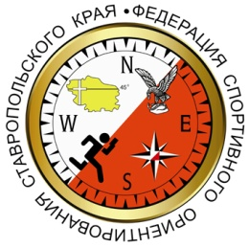
Информация

О краевом учебно-тренировочном сборе

по спортивному ориентированию.

- Цели и задачи.
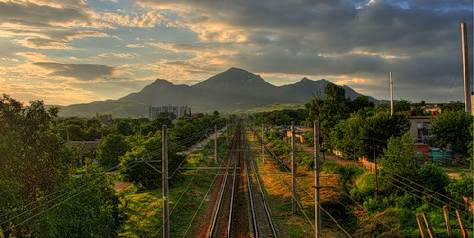
УТС проводится с целью развития и популяризации детско-юношеского спортивного ориентирования. Развития технических и тактических навыков ориентирования.
- Место и время.
12 – 24 марта 2022г. г. Кисловодск, г. Железноводск,
Программа:
 | 12 марта | УТС, Тренировочная дистанция | Иноземцево,  ЖД Иноземцево
 | 14 марта | УТС, Тренировочная дистанция | Кисловодск, Пикет
 | 15 марта | УТС, Тренировочная дистанция | Кисловодск, гора Кольцо
 | 16 марта | УТС, Тренировочная дистанция | Кисловодск, Парк Вилла Арнест
 | 17 марта | УТС, Тренировочная дистанция | Кисловодск, Сан. Заря
 | 18 марта | УТС, Тренировочная дистанция | Кисловодск, гора Кольцо, АЗС
 | 21 марта | УТС, Тренировочная дистанция | Железноводск, поляна у г. Медовая
 | 22 марта | УТС, Тренировочная дистанция | Железноводск, Трахит
 | 23 марта | УТС, Тренировочная дистанция | Иноземцево,  ЖД Бештау
 | 24 марта | УТС, Тренировочная дистанция, | Иноземцево,  ЖД Машук
Дополнительные условия проведения тренировок и тренировочные задания - по заявкам тренеров.
Старт спортсменов разрешён с 11:00 до 14:00. Финиш работает до 15:00.
Система электронной отметки SFR, SportIdent.
- Финансирование.
Участие в УТС и соревнованиях за счёт командирующих организаций.
Тренировочные полигоны: 1 день -150 руб. (карта, постановка дистанций, финиш),
аренда чипа- 50 рублей.
Информация о участие в соревнованиях в бюллетенях соревнований.
- Заявки.
Предварительные заявки на участие в УТС и соревнованиях
Online заявка - https://orgeo.ru/event/20093
e-mail: Suprunov.tankist@yandex.ru
Ответственность за здоровье несут сами участники и руководители команд.
Ответственность за проведение инструктажа по правилам нахождения в горнолесной местности несут руководители групп. Разведение костров запрещено.

- Параметры дистанций
12 марта ЖД Иноземцево
Короткая 2,0 км; 7 КП.
Средняя 3,9 км; 14 КП. Возможен вариант с коридорами.
Большая 4,7 км; 15 КП. Возможен вариант с коридорами.
Средняя и Большая дистанции также есть вариант с коридорами, дописывайте в комментариях.
14 марта Кисловодск,
район сан. Заря (нижняя стоянка)
Большая 4,9 км, 14 КП
Средняя 3,8 км, 14 КП
Короткая 2,5 км, 8 КП

15 марта Кисловодск гора Кольцо
Большая 5,1 км, 14 КП
Средняя 4,4 км, 14 КП
Короткая 3,5 км, 10 КП

16 марта Кисловодск, парк, Вилла Арнест
Большая 5,5 км, 15 КП
Средняя 4,1 км, 13 КП
Короткая 3,0 км, 9 КП

17 марта Кисловодск, парк, район сан. Заря
Большая 4,2 км, 15 КП
Средняя 3,4 км, 14 КП
Короткая 2,6 км, 8 КП
18 марта Кисловодск, район Автовокзала, АЗС Роснефть
Большая 4,8 км, 15 КП
Средняя 4,1 км, 14 КП
Короткая 3,0 км, 11 КП

23 марта ЖД Бештау
Комбинация дисциплин Классика – Выбор
Короткая 3,5 км, 13 КП.
Средняя 4,5 км, 18 КП.
Большая 5,7 км, 22КП.

- Схемы мест проведения тренировок.
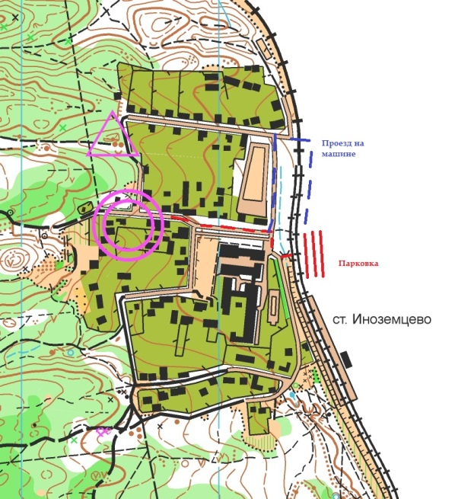
12 марта. ЖД Иноземцево,
Центр тренировки ул. Проспект Свободы 13.
14 марта. Кисловодск.
Район санатория Заря, нижняя стоянка.
16 марта. Кисловодск. Район санатория Вилла Арнест.
17 марта. Кисловодск. Район санатория Заря,
Треугольный разъезд, спуск в парк
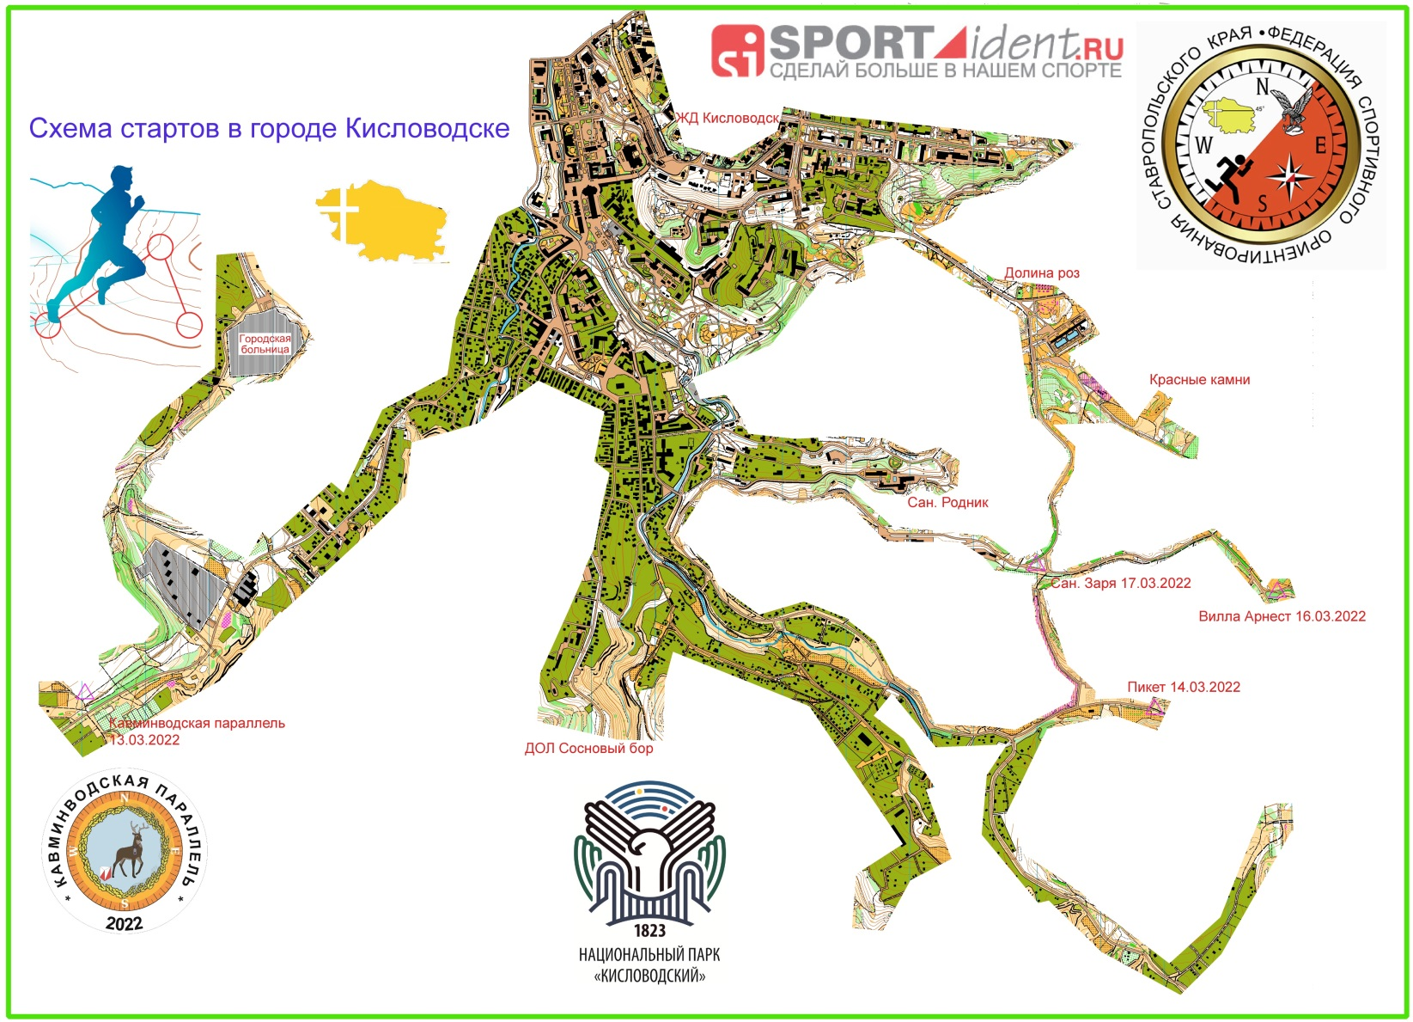
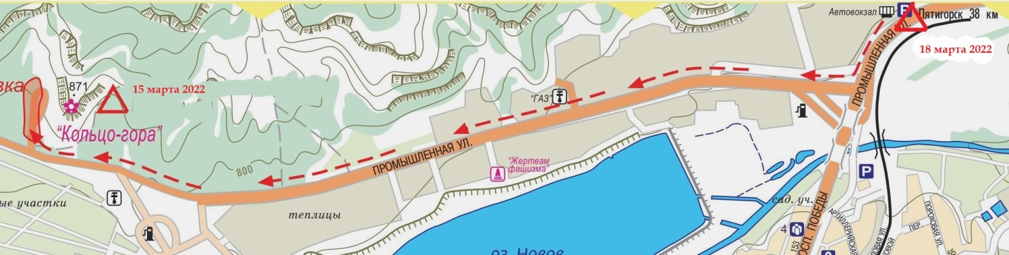
15 марта, Кисловодск, гора Кольцо
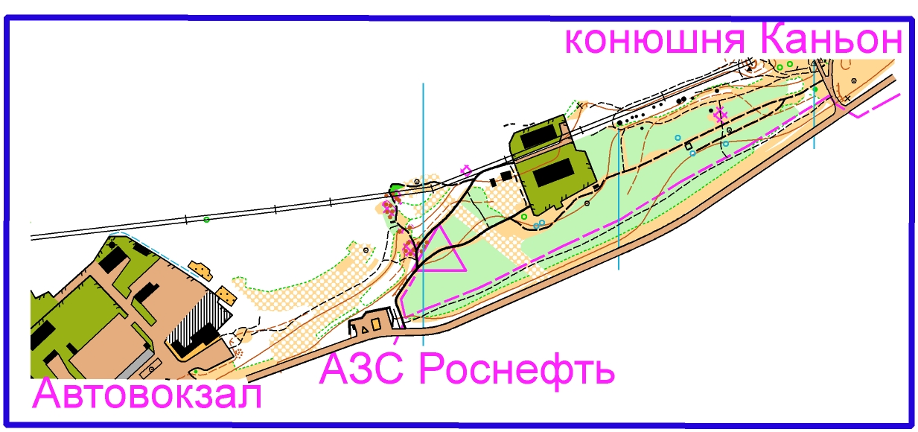
18 марта, Кисловодск, Автовокзал, район АЗС
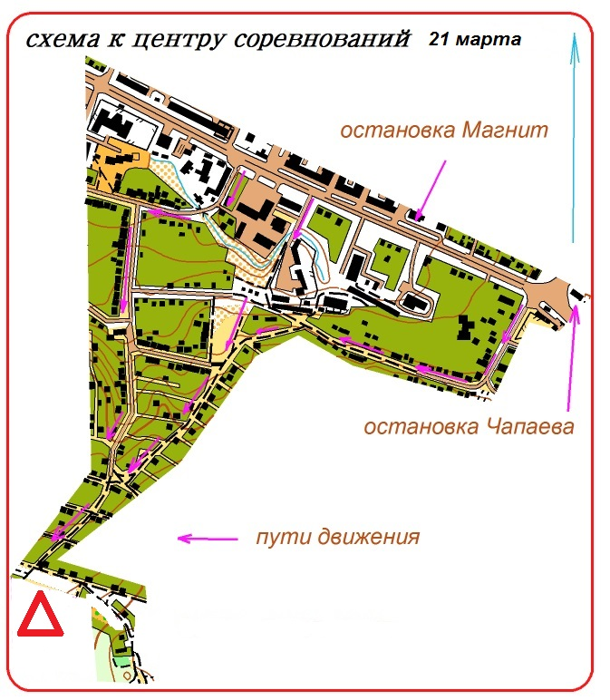
21 марта, Железноводск, поляна у горы Медовая.
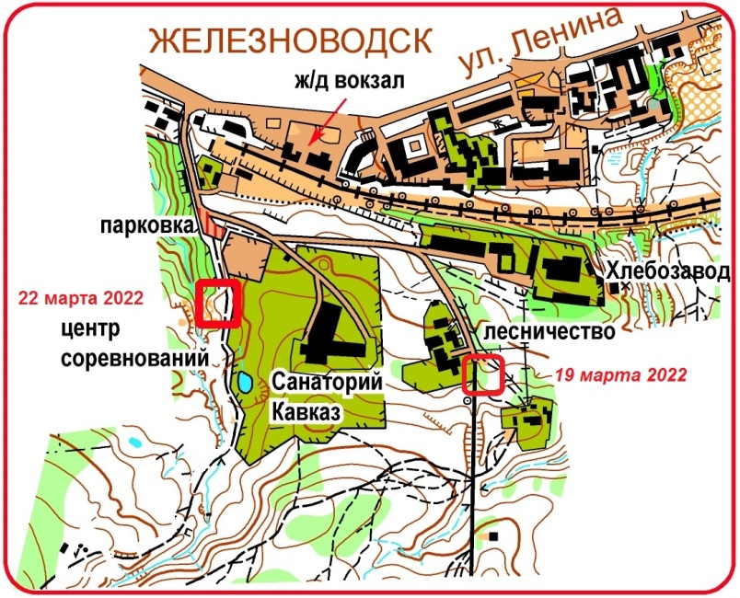
Информация о соревнованиях на сайте http://www.fso-sk.ru

